Exercícios 1 - Configuração do JBOSS para o Curso do PTDES - OVERFRONTBACK

- Extrair o conteudo do arquivo "jboss-eap-7.0.zip" e copiar a pasta "jboss-eap-7.0" para o diretório raiz da estação de trabalho.

- Renomear a pasta a pasta "jboss-eap-7.0" para a pasta "jboss-eap-7.0-ptdes"

  - Opcional: 2.1 - Incluir a Variável de Ambiente "JBOSS_HOME" como “C:\ptdes\jboss-eap-7.0-ptdes” e incluir na variável “PATH” concatenado com “\bin” (Exemplo: “PATH=%JBOSS_HOME%\bin;%PATH%”).

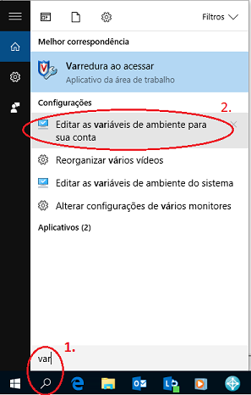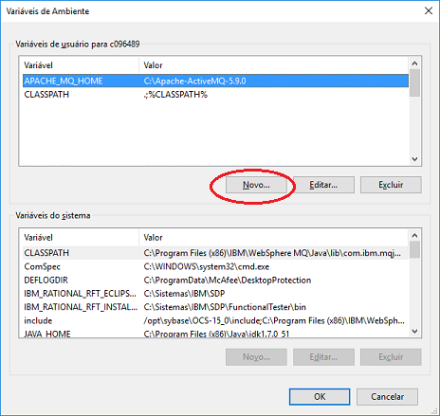
1.
2.

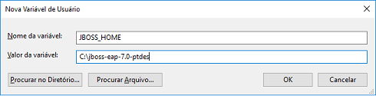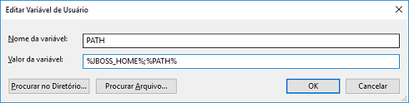

- No diretório “C:\jboss-eap-7.0-ptdes\domain\configuration” abrir o arquivo domain.xml (Iremos utilizar o domain.xml ao invés do standalone.xml, pois esse tipo de configuração é mais próximo do ambiente de desenvolvimento)

- Vamos criar um profile para a aplicação. Localizar, selecionar e copiar o trecho (Toda a tag) <profile name="default"> até </profile>

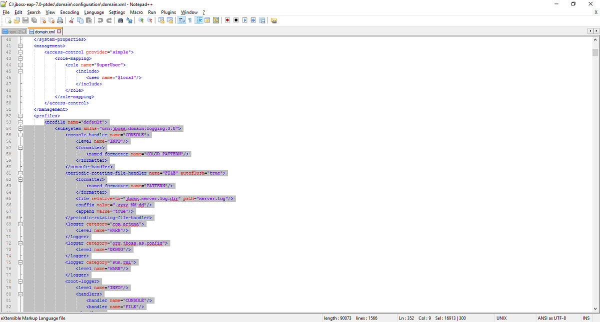

(Obs:Profile que contiver –full, contém todos os subsystems e os que tiver –ha, tem clustering)

- Colar o trecho logo abaixo profile “full-ha” (depois de </profile> do full-ha) e renomear o nome do profile colado para “ptdes”:
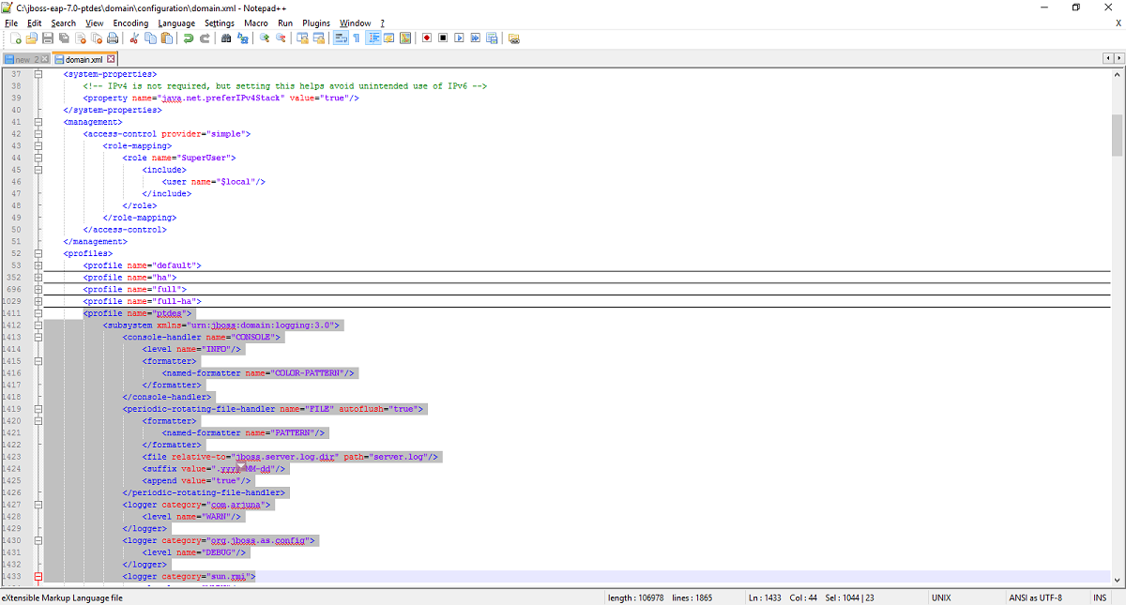
Minimizados pelo recurso do Notepadd++
1. Conteúdo colado
2. Alterado nome do profile para “ptdes”

- Ao final do arquivo, localize a tag server-groups:
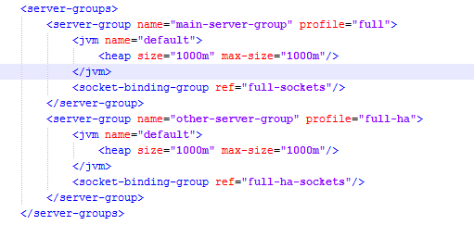
Excluir
Altere para:
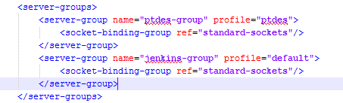

- Abrir o Arquivo host.xml e localize o trecho abaixo (tag servers):
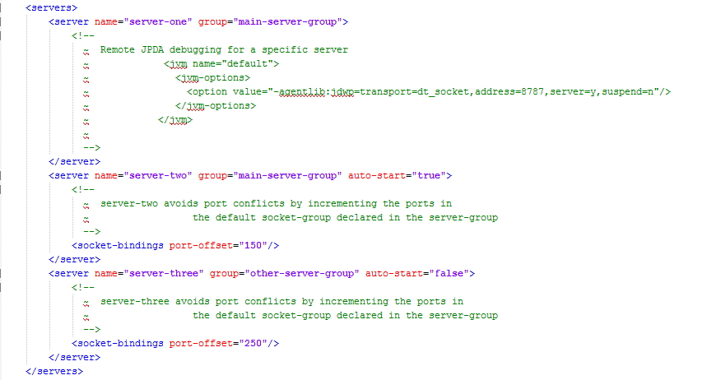

- Altera para:
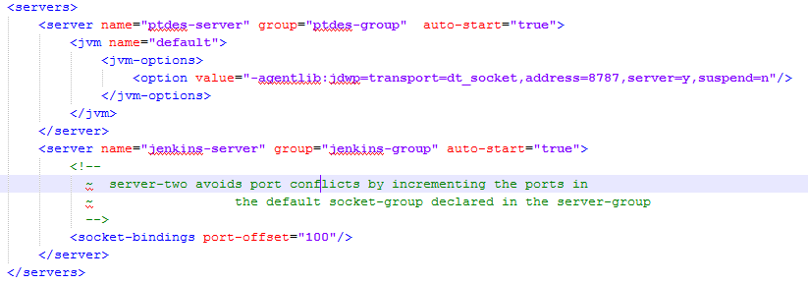
Descomentar
Deletar o “server-three”

- Salve os arquivos.
- Execute o arquivo “C:\ptdes\jboss-eap-7.0-ptdes\bin\domain.bat”, simplesmente domain.bat (pois configuramos as variáveis de ambiente colocando a pasta “bin” do jboss do PATH)

- Abra o Navegador e digite “localhost:9990”:
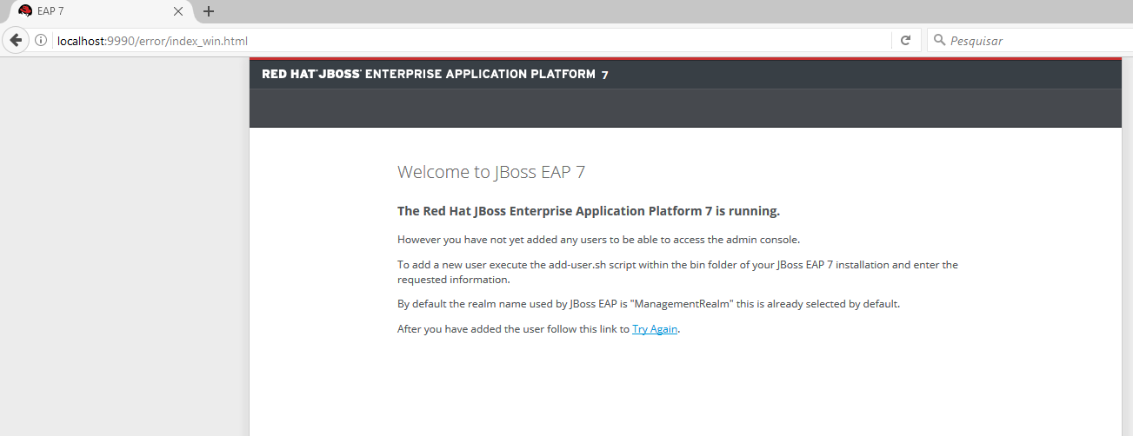

- A Mensagem de erro ocorrerá devido a não ter sido criado um usuário administrador.

- Abra a linha de comando do MS_DOS (“LOGO-WINDOWS” + R e digite cmd):
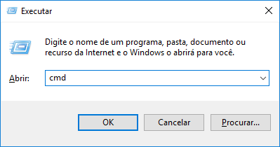
- Digite “add-user” na linha de comando e escolha as opções conforme abaixo:
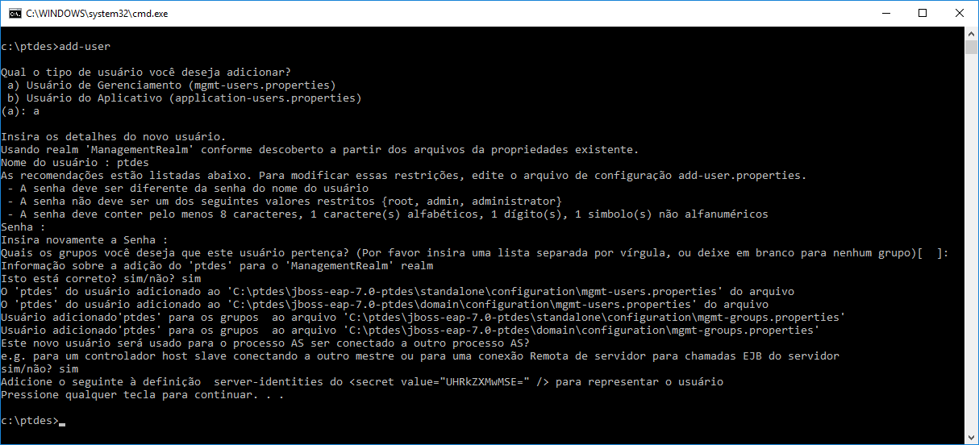
- Opção: a
- Usuário: ptdes
- Senha (Para Padronizar): Ptdes01!
- Digite a mesma Senha.
- Aperte “Enter” qdo perguntar em quais grupos o usuário pertence.
- Digite “sim” para confirmar as opções anteriores.
Obs: Após a confirmação, os arquivos “mgmt-users.properties” e “mgmt-groups.properties” serão alterados, mas não precisamos nos preocupar com isso.

- Abra novamente o navegador “http://localhost:9990” e verá a tela abaixo:
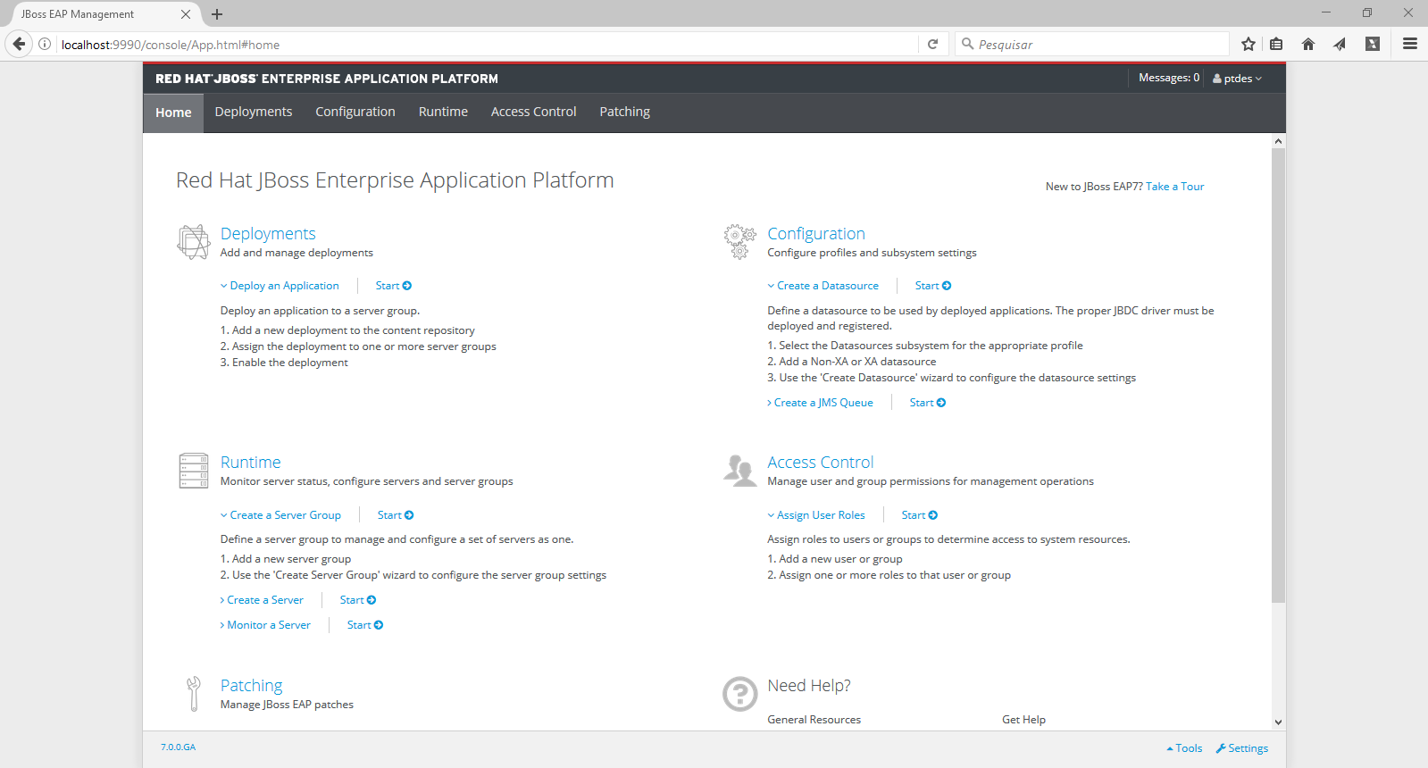
- Verifiquem as alterações de profile que fizemos no “domain.xml” na aba “Configuration – Profile”.
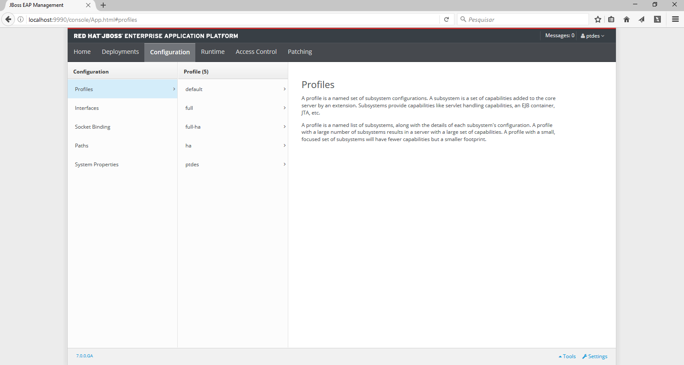

- Na aba Deployments, podemos ver os Server groups:
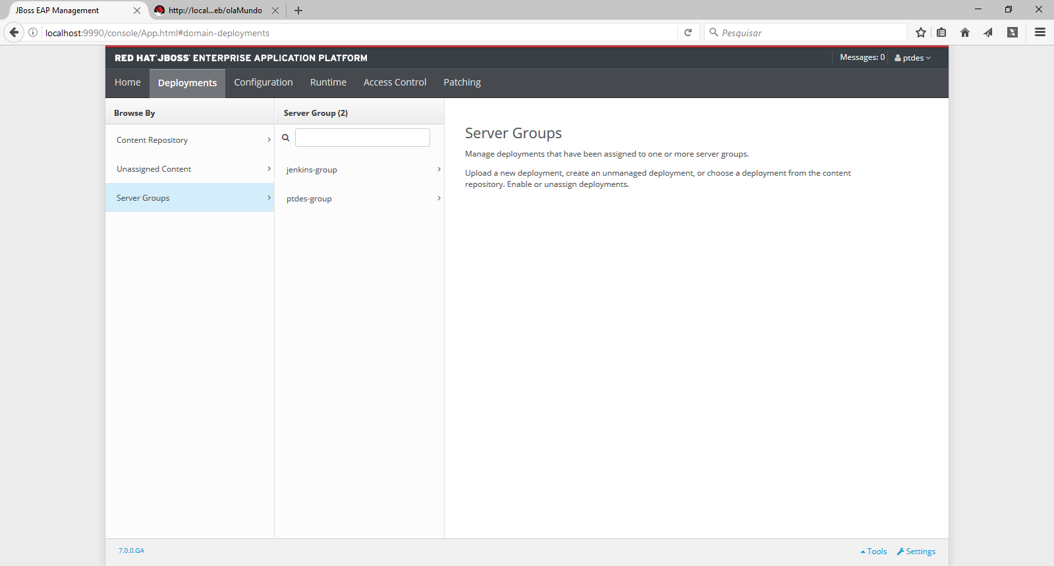
- Pronto o JBOSS está apto para receber os deploys que usaremos no curso e conforme precisarmos iremos realizar alterações no domain.xml para configurar o ambiente para nossas aplicações (Como conexões de fila, Banco de Dados e etc).

